ПЕРИОДИЧЕСКОЕ ПЕЧАТНОЕ ИЗДАНИЕ

БАЛАХТОНСКОГО СЕЛЬСКОГО СОВЕТА ДЕПУТАТОВ и

АДМИНИСТРАЦИИ БАЛАХТОНСКОГО СЕЛЬСОВЕТА КОЗУЛЬСКОГО РАЙОНА

***БАЛАХТОНСКИЕ***

*В Е С Т И*

________________________________________________________________________________

**31 МАЯ 2024 ГОДА № 08/238 ПЯТНИЦА**

**________________________________________________________________________________**



**Дети – это маленькие солнышки, только не на небе, а на земле.**

**Пусть каждое солнышко сияет,**

**пусть ничто и никогда не затмевает его свет!**

**Дети – это самое дорогое, самое бесценное, самое чистое и светлое,**

**что есть на нашей планете.**

**Пусть каждый ребенок будет счастлив, улыбчив и здоров!**

**Сколько бы лет тебе ни было, ты всегда будешь ребенком для своих родителей, поэтому сегодня и твой праздник тоже!**

**Детство – это самое лучшее время,**

**и оно обязательно должно быть счастливым!**

**И пусть каждый ребенок будет под защитой,**

**под защитой своих родителей и Ангела Хранителя!**

**____________________________________________________________**

**Страница 2 № 08/238 «Балахтонские вести» 31 мая 2024 года**

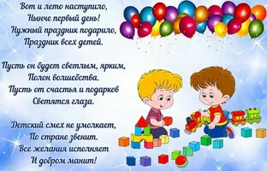**___________________________________________________________________________________**

Быть ребенком — это волшебство, а детство – это самые волшебные моменты жизни любого человека. Каждый ребенок достоин чувствовать себя любимым и защищенным. Ведь дети – это будущее нашей планеты. А лучший способ сделать детей хорошими — это сделать их счастливыми.

**Поздравляем вас, ребята**, с Днём защиты детей и желаем голубого неба и красочной радуги, весёлых затей и замечательных друзей, счастливого детства и волшебных чудес, ярких увлечений и интересных приключений, доброй радости и отличного настроения.

Желаем подольше оставаться в детстве, не терять веры в чудо, верить в волшебников и во всем видеть сказку.

**А всем взрослым** желаем искренней любви и милосердия, тепла и щедрости. Не забывайте, что в душе мы всегда беззащитные дети!

**В.А. Мецгер – глава Балахтонского сельсовета**

**Е.А. Гардт – председатель сельского Совета депутатов**

**____________________________________________________________**

**Страница 3 № 08/238 «Балахтонские вести» 31 мая 2024 года**

**___________________________________________________________________________________**

**БЛАГОУСТРОЙСТВО**

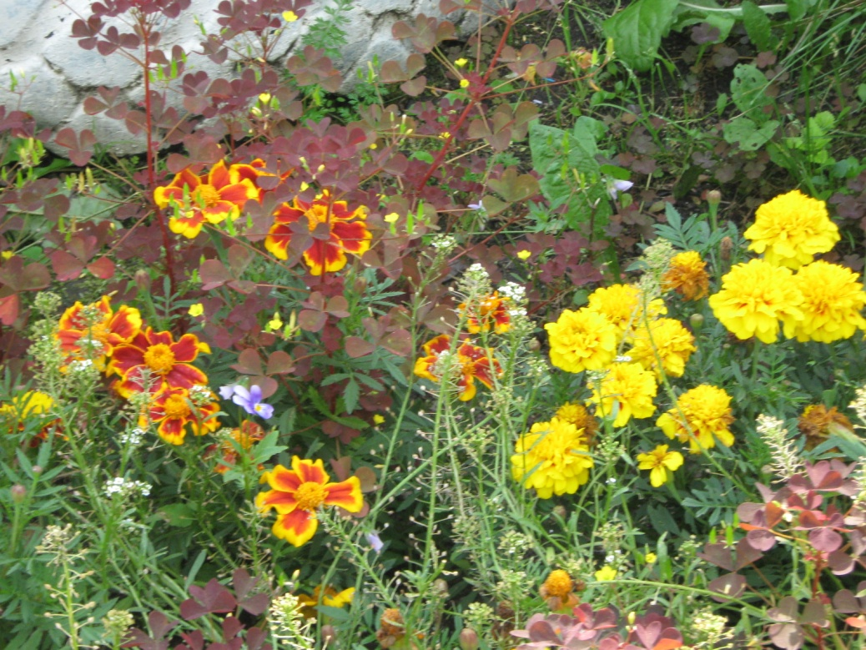

Традиционно весной и в начале лета проводится **двухмесячник по благоустройству**, озеленению и наведению надлежащего санитарного состояния на территории населённых пунктов сельсовета.

В прошедшем году в нашем селе появилось много усадеб, владельцы которых произвели покраску фасадов домов и палисадников, уборку прилегающих территорий, разбивку цветников, высадку деревьев и кустарников. Спасибо вам за проведенную работу, вы стали наглядным примером для окружающих, а ваши усадьбы стали украшением нашего села.

Мы обращаемся сегодня к жителям села, индивидуальным предпринимателям, руководителям организаций и учреждений: убирать свои территории вы должны не только внутри, но и за изгородью до дороги. Пришло время каждому из нас проверить, а как выглядит мой палисадник? А всё ли в порядке на моей усадьбе?..

Давайте же все вместе, сообща сделаем наше село и наши деревни ухоженными и красивыми, ведь как приятно смотреть на чистые и ухоженные усадьбы. Но, к сожалению, на территории нашего сельсовета ещё есть и неприбранные, запущенные дворы и участки…

Самые добросовестные жители каждый год без каких-либо напоминаний серьёзно и ответственно подходят к наведению порядка на своих приусадебных участках. Большинство жителей сельсовета заслуживают самые тёплые благодарственные слова за свой труд. Ведь им только кажется, что трудятся и стараются они только для себя, а на самом деле, они делают красивыми и ухоженными наши деревни, наше село.

**Администрация Балахтонского сельсовета**

**Балахтонский сельский Совет депутатов**

**____________________________________________________________**

**Страница 4 № 08/238 «Балахтонские вести» 31 мая 2024 года**

**___________________________________________________________________________________**

**СПОРТИВНАЯ СТРАНИЧКА**

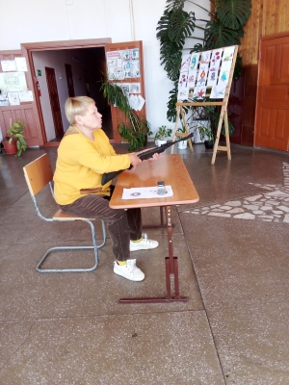

**6 и 7 мая** прошли соревнования

**по стрельбе из пневматической винтовки,** **посвященные Дню Победы.**

В соревнованиях участвовало 36 человек, из них:

мужчины - 17 человек, женщины – 7 человек,

юноши - 6 человек, девушки – 6 человек.

**Места распределились следующим образом:**

Среди мужчин:

1место – Морозов Николай, 2 место - Шкирмановский Максим, 3 место - Богович Сергей.

Среди женщин:

1 место - Гутникова Людмила, 2 место - Катаргина Татьяна, 3 место - Степанова Елена.

Среди юношей:

1 место - Морозов Александр, 2 место - Парфенов Владимир,

3 место - Поручник Данил.

Среди девушек:

1 место - Степанова Лиля, 2 место - Крупенникова Лера, 3 место - Кривоносова Кира.

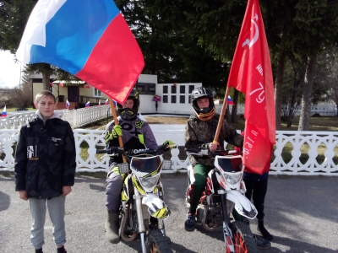

**08 мая** – состоялся **мотопробег,**

**посвященный 79-ой годовщине Победы**

**в Великой Отечественной войне.**

В мероприятии приняли участие

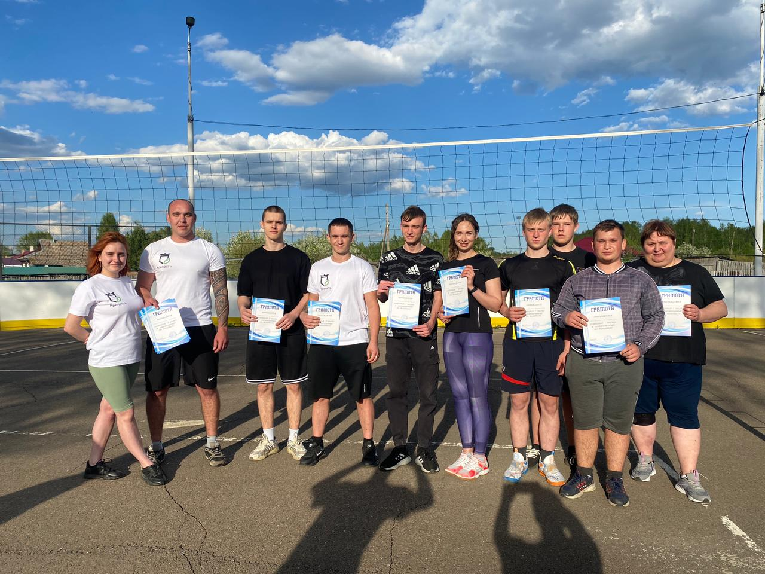 четыре человека.

**23 мая** состоялась **товарищеская встреча по волейболу,** в которой принимали участие 2 команды:

«Олимпиец» - с. Балахтон,

«Крепость» - г. Красноярск.

Победу одержала команда«Олимпиец».

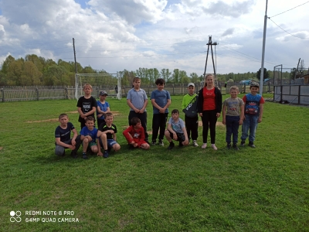**25 мая** среди младших школьников прошли **соревнования по футболу, посвящённые международному**

**Дню защиты детей.**

В соревнованиях участвовало 2 команды:«Стрижи» и «Сокол».

Победу одержала команда «Стрижей».

**____________________________________________________________**

**Страница 5 № 08/238 «Балахтонские вести» 31 мая 2024 года**

**___________________________________________________________________________________**

**МЧС**

**ИНФОРМИРУЕТ**

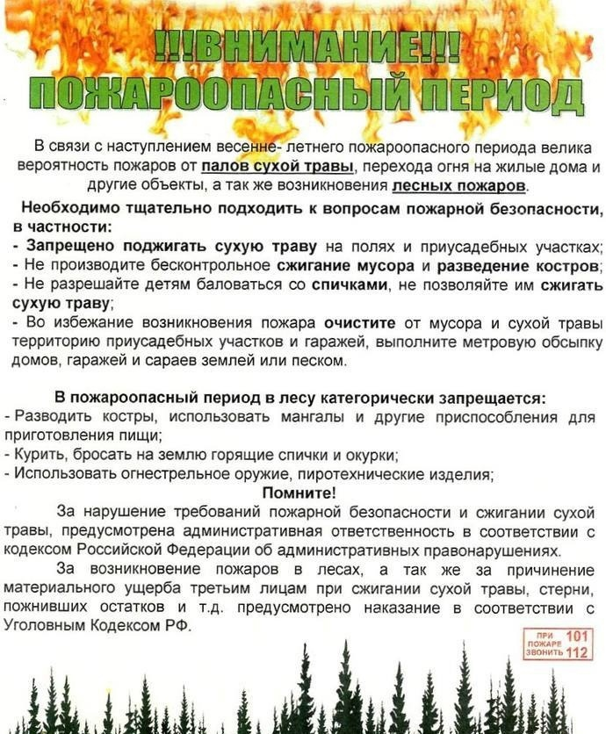

**____________________________________________________________**

**Страница 6 № 08/238 «Балахтонские вести» 31 мая 2024 года**

**___________________________________________________________________________________**

**НОВОСТИ КУЛЬТУРЫ**

**МАСТЕР-КЛАСС в ЧИСТЫЙ ЧЕТВЕРГ**

Четвертый день Страстной седмицы — Чистый четверг. В праздник завершают все дела по дому, чтобы в пятницу и субботу предаться скорби, а в воскресенье — радости. Также в этот день принято заниматься приготовлением пасхальных блюд и прибираться дома.   
 Помимо уборки дома в Чистый четверг необходимо было успеть приготовить праздничные пасхальные блюда: испечь куличи, покрасить яйца, приготовить творожную пасху. Тесто для куличей готовили в первой половине дня, творожную массу — вечером, а после полудня занимались окрашиванием яиц.

И вот, пока взрослые месили тесто и пекли куличи, девочки посетили мастер-класс в сельском Доме культуры села Балахтон. Мастер-класс посвятили изготовлению пасхальных символов - зайчиков и цыплят. Поделки получились красивые и веселые.

**ПАСХАЛЬНЫЙ ВЕНОК**

Пасха, или Светлое Христово Воскресенье – самый главный праздник для всех христиан. Нет другого праздника, равного ему по красоте и радости, и ни один другой праздник не имеет столько особенных традиций, символов и обязательных атрибутов. Когда наступает праздник, все идут в церковь, зажигают свечки, святят куличики и крашеные яйца. И слушают колокольный звон. А после приходят домой, отмечают праздник – едят куличи, приготовленную еду, яйца, дарят подарки. Всей семьёй играют в разные пасхальные игры.

Также существует веселая традиция “христосоваться”, то есть биться яйцами. Чье яйцо останется целым, тот и победил. Обнимаются, целуются и говорят друг другу – Христос Воскрес! Воистину Воскрес!

Символы праздника Светлой Пасхи: **Пасхальные куличи** — вкусный праздничный хлеб с изюмом, цукатами и прочими вкусностями. Он символизирует самого Иисуса, его плоть. **Яйца** - символ плодородия. Их на Пасху красят и расписывают. **Огонь** — еще один символ жизни, без которого тяжело представить себе жизнь на земле, ведь он согревает, помогает готовить пищу.

Каждый год случается чудо — накануне Пасхи в Иерусалиме с небес сходит **Благодатный Огонь**, который затем распространяется по всей планете и зажигает миллионы больших и маленьких свечей. Благодатный Огонь не обжигает — это его чудесное свойство.

**Верба** - символ весны и плодородия, олицетворяет здоровье, радость и жизни. **Венок** — символ вечной жизни, поскольку он круглый, а значит не имеет ни начала, ни конца.

**3 мая,** в сельском Доме культуры села Балахтон, прошло интересное **мероприятие, посвященное Пасхе.** Девочки с удовольствием и радостью окунулись в творческую атмосферу. Ох и красота получилась! Пасхальная подставка для яиц и Пасхальный венок. Девочки умницы! В мероприятии приняли участие: Кира Кривоносова, Алина Кузьмина, Маша Пучковская, Таня Шульгина, Яна Давыдова, Юля Козлова, Валя Шульгина и Лиза Макарова.

**____________________________________________________________**

**Страница 7 № 08/238 «Балахтонские вести» 31 мая 2024 года**

**___________________________________________________________________________________**

**ОКНА ПОБЕДЫ и ВЫСТАВКА ДЕТСКИХ РИСУНКОВ**

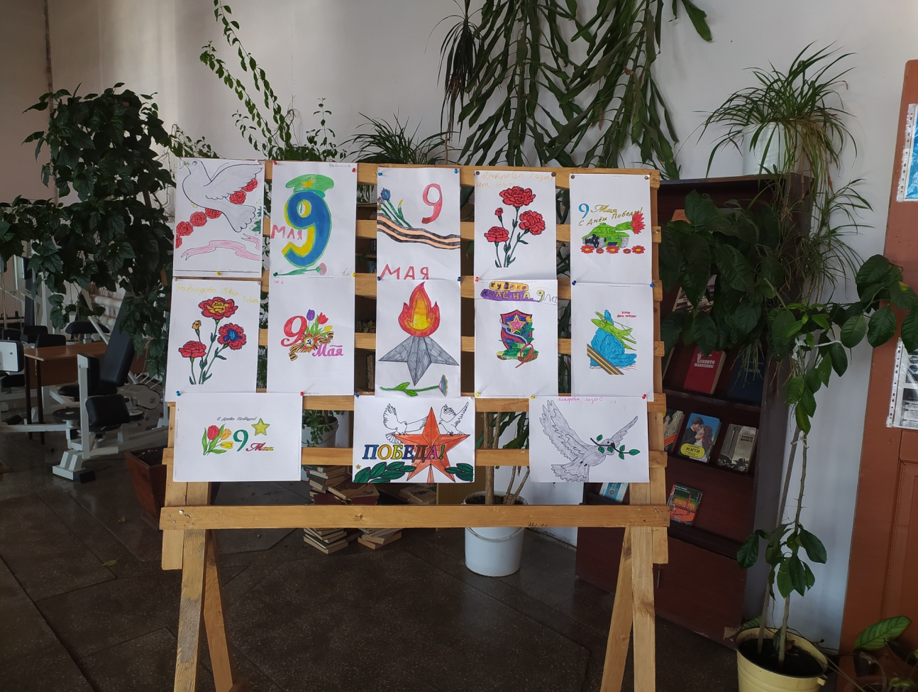  
 В преддверии празднования **79-й годовщины Победы в Великой Отечественной войне** 1941-1945 гг. в сельском Доме культуры села Балахтон прошла Всероссийская **акция** **«Окна Победы».**

Проект направлен на сохранение памяти о событиях нашей истории и подвигах героев Великой Отечественной войны. В фойе сельского Дома культуры был оформлен **стенд «Бессмертный полк»** и **выставка детских рисунков «Мы помним День Победы».**

**СИЯЙ В ВЕКАХ, ВЕЛИКАЯ ПОБЕДА!**

**День Победы 9 Мая – праздник мира в стране и весны.**

**В этот день мы солдат вспоминаем, не вернувшихся в семьи с войны.**

**В этот праздник мы чествуем дедов, защитивших родную страну,**

**Подарившим народам Победу и вернувшим нам мир и весну!**

8 мая в сельском Доме культуры села Балахтон прошел **концерт "Сияй в веках, Великая Победа".** В зале звучала музыка, встречая гостей концерта. На концерте звучали стихи о Великой Отечественной Войне в исполнении **Киры Кривоносовой, Юлии Хмара и Нины Коленчуковой**, проза в исполнении **Миланы Первушиной** и монолог в исполнении **Дарьи Раздобреевой**.

Зрители не сдерживали эмоций и аплодировали каждому выступлению наших солистов - **Алины Кузьминой, Татьяны Рейтер, Дарьи Раздобреевой, Ирины Маскалевой, Натальи Прохоровой и Ольги Таран**. **Ирина Маскалева** исполнила песню собственного сочинения под аккомпанемент на синтезаторе.

В концерте приняли участие коллективы: **детский танцевальный ансамбль "Импульс", детский вокальный ансамбль "Улыбка", фольклорный ансамбль "Крутись веретенце" и вокальный ансамбль "Родные просторы".**

Концерт мы посвятили тем, чей подвиг Россия будет помнить вечно. Помнить о том, какой ценой завоевана победа – наш священный долг.

Сохраняют память о героях войны и продолжают защищать рубежи нашей Родины внуки и правнуки, участвующие в спациальной военной операции в настоящее время. Русь стояла, стоит и будет стоять несломленной и непобедимой!

**От волонтерской группы "Мы вместе"** был показан видеоролик с поздравлением. Финальным выступлением стала песня «Отмечаем День Победы».

Выражаем искреннюю благодарность всем участникам концерта, а зрителям говорим спасибо за душевную теплоту и аплодисменты!

**____________________________________________________________**

**Страница 8 № 08/238 «Балахтонские вести» 31 мая 2024 года**

**___________________________________________________________________________________**

**МИТИНГ, ПОСВЯЩЁННЫЙ ВЕЛИКОЙ ПОБЕДЕ**

**9 мая – день нашей гордости, нашего величия, мужества и отваги, и день нашей памяти!**

**Мы в вечном долгу перед теми, кто подарил нам МИР, ВЕСНУ, ЖИЗНЬ!**  
 **9 мая**, в селе Балахтон, на площади у Памятника павшим воинам в Великой Отечественной войне, состоялся **торжественный митинг, посвященный празднованию Дня Победы и чествованию наших героев.**

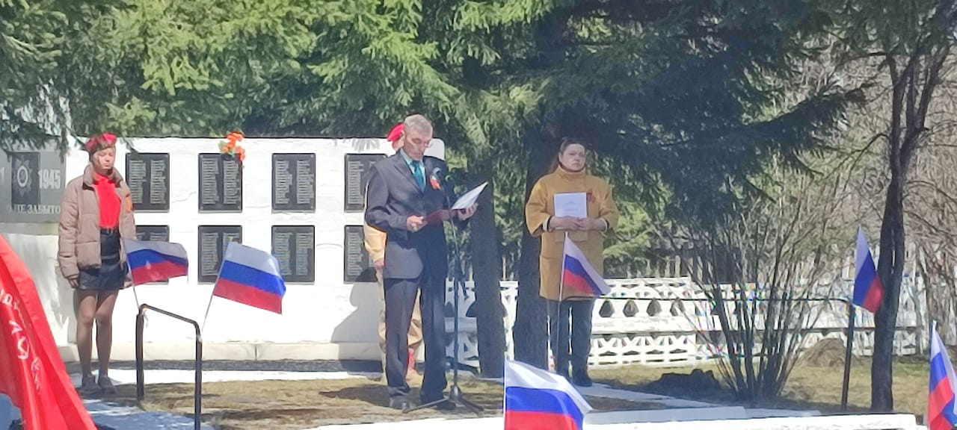 На торжественном открытии митинга прозвучал **гимн Российской Федерации**. Художественный руководитель сельского Дома культуры Ирина Викторовна Маскалева  
предоставила слово для поздравления Главе Балахтонского сельсовета Владимиру Александровичу Мецгеру, с приветственными словами к присутствующим обратилась председатель сельского Совета депутатов Елена Арнольдовна Гардт. Выступили с поздравлениями и жители нашего села Виктор Алексеевич Филатов и Наталья Яковлевна Мецгер.

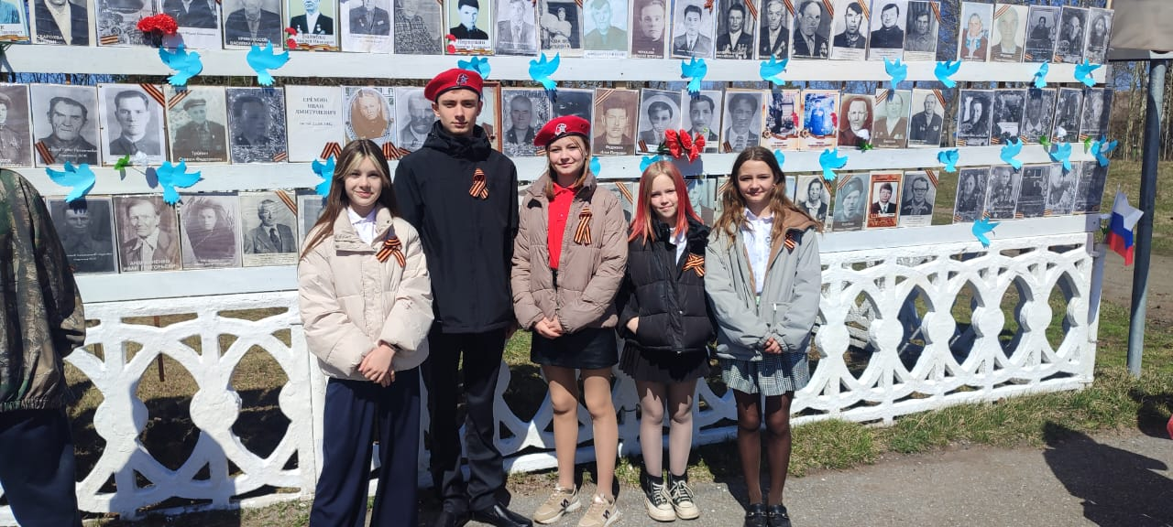 В память о тех, кто отдал свои жизни во имя Победы, была объявлена **минута молчания.** Представители учреждений, жители и гости нашего села возложили венки и цветы к Памятнику павшим воинам. **Школьники несли вахту памяти** и читали стихи о тяжёлых военных годах и о долгожданной великой Победе.

Вместе с жителями и гостями нашего села **воины, не вернувшиеся с войны, ветераны Великой Отечественной войны, труженики тыла незримо присутствовали на митинге -** работники администрации Балахтонского сельсовета выставили их портреты **в ряды «Бессмертного полка».**

**Наша память незабвенна, наша благодарность безгранична!**

**____________________________________________________________**

**Страница 9 № 08/238 «Балахтонские вести» 31 мая 2024 года**

**___________________________________________________________________________________**

**ЧЕЛОВЕК И ЗАКОН**

**Прокуратурой района восстановлены права граждан**

**с ограниченными возможностями на доступную среду**

Прокуратурой проведена проверка о нарушении прав граждан с ограниченными возможностями на доступную среду.

На территории Козульского района в 6 муниципальных образованиях функционируют учреждения культурно-досугового характера (клубы), которые на регулярной основе посещаются местным населением.

Вместе с тем, их посещение было ограничено для инвалидов, чему способствовало отсутствие возможности беспрепятственного доступа в такие учреждения с помощью кнопок вызова персонала. Более того, здания не были оснащены табличками с информацией для слабовидящих, выполненной с применением шрифта Брайля.

По иску прокуратуры на муниципальную организацию были возложены обязанности снабдить здания соответствующими табличками и кнопками вызова.

В настоящее время шесть зданий, включая районный Дом культуры, обеспечены необходимыми информационными вывесками и кнопками вызова персонала, что будет способствовать посещению культурно-досуговых центров гражданами с ограниченными возможностями.

**ОБЪЯВЛЕНИЕ**

**Уважаемые жители!**

**В рамках национального проекта «Демография»** комплексный центр социального обслуживания населения «Козульский» осуществляет доставку лиц старше 65 лет в КГБУЗ «Козульская РБ» и обратно на бесплатной основе для проведения:

- профилактического медицинского осмотра, - диспансеризации,

- дополнительных скринингов на выявление отдельных социально значимых неинфекционных заболеваний, - вакцинацию.

Доставка лиц осуществляется в рабочее время учреждения

(с понедельника по пятницу с 09:00 до 18:00 часов)

Заявку на поездку необходимо подать своевременно, не ранее трёх дней до планируемой даты поездки.

Машина по доставке работает по всем населенным пунктам района.

В заявлении будьте готовы предоставить следующую информацию:

- фамилия, имя, отчество, - дата рождения, - место проживания,

- дата доставки, время прибытия в КГБУЗ «Козульская РБ»).

Всю необходимую информации по доставке

Вы можете получить по телефону 8(39154)2-14-24

или обратиться к специалисту по социальной работе

**Наталье Изосимовне Репринцевой** тел. 8 906 916 45 18

**____________________________________________________________**

**Страница 10 № 08/238 «Балахтонские вести» 31 мая 2024 года**

**__________________________________________________________________________________**

**ПОЗДРАВЛЯЕМ**



**НАШИХ МАЙСКИХ**

**ЮБИЛЯРОВ!**

**ШЕСТЬДЕСЯТ ПЯТЬ ЛЕТ**

**18 мая ИСПОЛНИЛОСЬ**

**Любови Викторовне РЕШЕТНИКОВОЙ**

**Желаем здоровья на долгие годы,**

**Чтоб вас стороной обходили невзгоды,**

**Чтоб счастье и радость не знали разлуки,**

**Чтоб душу согрели вам дети и внуки!**



**ШЕСТЬДЕСЯТ ЛЕТ**

**14 мая ИСПОЛНИЛОСЬ**

**Нине Павловне РОГОВОЙ**

**Пусть все заботы и печали**

**В прошедшем времени живут,**

**А впереди – лишь годы счастья и годы радости Вас ждут!**

**В.А. Мецгер – Глава Балахтонского сельсовета**

**Е.А. Гардт – председатель сельского Совета депутатов**

**В СОВЕТЕ ДЕПУТАТОВ**

**29 мая** состоялась внеочередная 31-ая сессия Балахтонского сельского Совета депутатов. На сессии присутствовало 6 депутатов из 9 избранных.

Отсутствовали: В.Н. Малиновская, Т.Г. Савилова, один депутат выбыл.

Депутатами рассмотрен вопрос:

«О назначении публичных слушаний на территории муниципального образования Балахтонский сельсовет Козульского района Красноярского края» по вопросу:

**«Согласны ли вы на объединение всех поселений, входящих в состав Козульского района Красноярского края, в одно муниципальное образование, имеющее статус муниципального округа – Козульский муниципальный округ Красноярского края, с административным центром – поселок городского типа Козулька».**

Ждём жителей сельсовета **12 июня в 14 часов** на публичные слушания в сельский Дом культуры.

Е.А. Гардт – председатель Балахтонского сельского Совета депутатов

**____________________________________________________________**

**Страница 11 № 08/238 «Балахтонские вести» 31 мая 2024 года**

**___________________________________________________________________________________**

**ОФИЦИАЛЬНО**

**БАЛАХТОНСКИЙ СЕЛЬСКИЙ СОВЕТ ДЕПУТАТОВ**

**КОЗУЛЬСКОГО РАЙОНА**

**КРАСНОЯРСКОГО КРАЯ**

**РЕШЕНИЕ**

29.05.2024 с. Балахтон № 31-188р

О назначении публичных слушаний на территории муниципального образования Балахтонский сельсовет Козульского района Красноярского края

В соответствии со статьями 13 и 28 Федерального закона от 06.10.2003 № 131-ФЗ «Об общих принципах организации местного самоуправления в Российской Федерации», Уставом Балахтонского сельсовета Козульского района Красноярского края, Решением Балахтонского сельского Совета депутатов от 15.05.2024 № 30-187р «Об утверждении Положения об организации и проведении публичных слушаний в муниципальном образовании Балахтонский сельсовет», рассмотрев инициативу Козульского районного Совета депутатов об объединении всех поселений, входящих в состав Козульского района Красноярского края, в одно муниципальное образование, имеющее статус муниципального округа – **Козульский муниципальный округ Красноярского края, с административным центром – поселок городского типа Козулька**, Балахтонский сельский Совет депутатов **РЕШИЛ:**

1. Назначить публичные слушания по вопросу «Согласны ли вы на объединение всех поселений, входящих в состав Козульского района Красноярского края, в одно муниципальное образование, имеющее статус муниципального округа – **Козульский муниципальный округ Красноярского края, с административным центром – поселок городского типа Козулька»** на 12 июня 2024 года на 14 часов по адресу: Красноярский край, Козульский район, с. Балахтон, ул. Молодёжная 2А (сельский Дом культуры).

2. Решение вступает в силу с момента принятия и подлежит официальному опубликованию в местном периодическом издании «Балахтонские вести», а также размещению на официальном сайте органов местного самоуправления в информационно-телекоммуникационной сети Интернет и обнародованию.

Председатель

Балахтонского сельского Совета депутатов Е.А. Гардт

**____________________________________________________________**

**Страница 12 № 08/238 «Балахтонские вести» 31 мая 2024 года**

**___________________________________________________________________________________**

**ИЗВЕЩЕНИЕ**

**О ПРОВЕДЕНИИ ПУБЛИЧНЫХ СЛУШАНИЙ**

**12 июня 2024 года в 14 часов**

состоятся публичные слушания по вопросу

**«Согласны ли вы на объединение всех поселений, входящих в состав Козульского района Красноярского края, в одно муниципальное образование, имеющее статус муниципального округа – Козульский муниципальный округ Красноярского края, с административным центром – поселок городского типа Козулька».**

Адрес проведения публичных слушаний:

с. Балахтон, ул. Молодёжная – 2А (сельский Дом культуры).

**Приглашаем жителей сельсовета**

**принять активное участие в публичных слушаниях**

Участники публичных слушаний вправе представить в Балахтонский сельский Совет депутатов свои письменные предложения и замечания по вопросу, вынесенному на публичные слушания, в том числе посредством официальных сайтов в сети Интернет: <https://balahton.ru/>, а также <https://balaxtonskij-r04.gosweb.gosuslugi.ru/> до 09.06.2024г.

Порядок представления предложений и замечаний утвержден Решением Балахтонского сельского Совета депутатов от 15.05.2024 № 30-187р «Об утверждении Положения об организации проведении публичных слушаний в муниципальном образовании Балахтонский сельсовет».

***_____________________________________________________***

***Балахтонские вести***

**Учредитель:** Балахтонский сельский Совет депутатов Козульского района

**Наш адрес:** с. Балахтон ул. Советская 82В

Газета выходит один раз в месяц

Тираж 30 экземпляров

**Ответственный за выпуск** **и редактор** Елена Арнольдовна Гардт

***С электронной версией газеты можно ознакомиться***

***на сайте Балахтонского сельсовета* http://balaxtonskij-r04.gosweb.gosuslugi.ru./**